Násobení a dělení desetinných čísel 10, 100
- Vypočítejte:
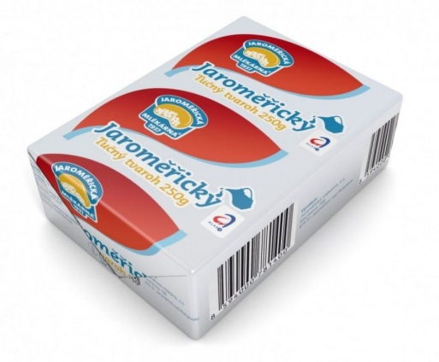
- Jeden tvaroh má hmotnost 0,250kg. Jakou hmotnost bude mít 10 tvarohů, jakou 100 tvarohů?

- Rozměry domku jsou na plánku stokrát zmenšeny. Skutečné rozměry domku jsou 16 m a 14 m. Jaké rozměry má domek na plánku?

